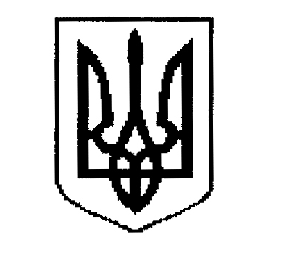

ДЕРГАЧІВСЬКА МІСЬКА РАДА
ВИКОНАВЧИЙ КОМІТЕТ
РІШЕННЯ

Від11 липня 2017 року №144

Про присвоєння поштової адреси нежитловій будівлі складу та нежитловій виробничій будівлі гр.Штеренберг А.О. та ФГ «Веселе».

Розглянувши заяву гр.Штеренберг Андрія Олексійовича, зареєстрованого за адресою: м.Харків, в-д Гірський,35/1 та голови фермерського господарства «Веселе» Каверзіної Зінаїди Ігамбердівни, яка зареєстрована за адресою: смт.Прудянка, вул.Горького,12-а про присвоєння поштової адреси нежитловій будівлі складу та нежитловій виробничій будівлі за адресою: м.Дергачі, вул.23 Серпня, технічний паспорт на адміністративну будівлю та нежитлову будівлю-склад від 21.04.2017р., декларацію про готовність до експлуатації об’єкта, який належить до І-ІІІ категорії складності, зареєстровану в Департаменті ДАБІ у Харківській області 01.06.2017р. № ХК 143171520373, декларацію про готовність до експлуатації об’єкта, який належить до І-ІІІ категорії складності, зареєстровану в Департаменті ДАБІ у Харківській області 01.06.2017р. № ХК 143171520489, витяг з державного реєстру речових прав на нерухоме майно про реєстрацію права власності №75953436 від 15.12.2016р., на підставі Порядку присвоєння, уточнення та зміни поштових адрес об’єктам нерухомого майна населених пунктів Дергачівської міської ради, керуючись Законом України «Про місцеве самоврядування в Україні», виконавчий комітет міської ради –
В И Р І Ш И В:
1. Присвоїти поштову адресу нежитловій будівлі складу та нежитловій виробничій будівлі та викласти її у наступній редакції: м.Дергачі, вул.23 Серпня,№6-Н.
2. Рекомендувати гр.Штеренберг А.О. та голові ФГ «Веселе» Каверзіній З.І. провести реєстрацію права власності майна із адресою, зазначеною у п.1 даного рішення.
Виконуючий обов’язки міського голови,
перший заступник міського голови Кисіль В.Ю.

